|  |
| --- |
| Универзитет у Београду Факултет организационих наука Лабораторија за софтверско инжењерство |
| Семинарски рад из предмета Пројектовање софтвера |
| Систем за управљање догађајима и евидентирање присуства |
|  |
|  |
|  |

|  |
| --- |
| Београд 2017. |

Наставници:

Проф. др Синиша Влајић

др Илија Антовић

Cарадници:

др Душан Савић

дипл. инг. – мастер Милош Милић

Студент:

Јаков Петровић 576/13

Садржај

1. Кориснички захтеви 3

1.1 Вербални опис 3

1.2 Случајеви коришћења 3

1.1.1 СК1: Случај коришћења – Креирање догађаја 4

1.1.2 СК2: Случај коришћења – Претраживање догађаја 5

1.1.3 СК3: Случај коришћења – Промена догађаја 6

1.1.4 СК4: Случај коришћења – Брисање догађаја 7

1.1.5 СК5: Случај коришћења – Креирање новог налога 8

1.1.6 СК6: Случај коришћења – Брисање налога 9

1.1.7 СК7: Случај коришћења – Бележење присуства (ССК) 10

1.1.8 СК8: Случај коришћења – Брисање присуства 11

2 Анализа 12

2.1 Системски дијаграм секвенци 12

2.1.1 ДС1: Дијаграм секвенци случаја коришћења – Креирање догађаја 12

2.1.2 ДС2: Дијаграм секвенци случаја коришћења – Претраживање догађаја 13

2.1.3 ДС3: Дијаграм секвенци случаја коришћења – Промена догађаја 16

2.1.4 ДС4: Дијаграм секвенци случаја коришћења – Брисање догађаја 19

2.1.5 ДС5: Дијаграм секвенци случаја коришћења – Креирање новог налога 22

2.1.6 ДС6: Дијаграм секвенци случаја коришћења – Брисање налога 23

2.1.7 ДС7: Дијаграм секвенци случаја коришћења – Бележење присуства 26

2.1.8 ДС8: Дијаграм секвенци случаја коришћења – Брисање присуства 27

2.2 Дефинисање уговора о системским операцијама 30

2.2.1 Уговор УГ1: ZapamtiDogadjaj (Dogadjaj):signal 30

2.2.2 Уговор УГ2: VratiNajskorije(List<Dogadjaj>):signal 30

2.2.3 Уговор УГ3: PronadjiDogadjaje(Dogadjaj):signal 30

2.2.4 Уговор УГ4: PrikaziDogadjaj(Dogadjaj):signal 30

2.2.5 Уговор УГ5: PronadjiМојеDogadjaje (Nalog):signal 30

2.2.6 Уговор УГ6: IzmeniDogadjaj(Dogadjaj): signal 31

2.2.7 Уговор УГ7: ObrisDogadjaji(Dogadjaj): signal 31

2.2.8 Уговор УГ8: SacuvajNalog(Nalog): signal 31

2.2.9 Уговор УГ9: PronadjiМојNalog(Nalog):signal 31

2.2.10 Уговор УГ10: ObrisiNalog(Nalog):signal 31

2.2.11 Уговор УГ11: SacuvajPrisustvo(Prisustvo):signal 32

2.2.12 Уговор УГ12: PronadjiMojaPrisustva(Nalog):signal 32

2.2.13 Уговор УГ13: PrikaziPrisustvo(Prisustvo):signal 32

2.2.14 Уговор УГ14: ObrišiPrisustvo(Prisustvo,Nalog):signal 32

2.3 Структура софтверског система - Доменски дијаграм 33

2.4 Релациони модел 34

3 Пројектовање 36

3.1 Архитектура софтверског система 36

3.2 Пројектовање корисничког интерфејса 37

3.2.1 СК1: Случај коришћења – Креирање догађаја 37

3.2.2 СК2: Случај коришћења – Претраживање догађаја 40

3.2.3 СК3: Случај коришћења – Промена догађаја 42

3.2.4 СК4: Случај коришћења – Брисање догађаја 45

3.2.5 СК5: Случај коришћења – Креирање новог налога 48

3.2.6 СК6: Случај коришћења – Брисање налога 50

3.2.7 СК7: Случај коришћења – Бележење присуства (ССК) 52

3.2.8 СК8: Случај коришћења – Брисање присуства 54

3.3 Пројектовање апликационе логике 56

3.3.1 Контролер 57

3.3.2 Понашање софтверског система 67

3.3.3 Брокер базе података и доменске класе 69

3.4 Пројектовање базе података 71

4 Имплементација 74

5 Tестирање 76

6 Литература 77

# Кориснички захтеви

## Вербални опис

Треба направити софтверски систем који кориснцима олакшава организовање догађаја. Апликација омогућава корисницима претрагу догађаја, њихово креирање , измену и брисање. При креирању догађаја, могуће је направити списак активности са сатницом. За креирање, измену и брисање догађаја, потребно ја да корисник има креиран кориснички налог. Налог је могуће обрисати.

Такође треба омогућити и бележење присуства на догађајима за кориснике који имају отворен налог.

## Случајеви коришћења

1. Креирање догађаја (ССК)
2. Претраживање догађаја
3. Промена догађаја
4. Брисање догађаја
5. Креирање наога
6. Брисање налога
7. Бележење присуства
8. Брисање присуства

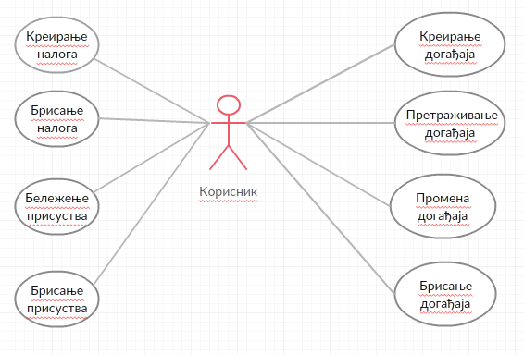

### СК1: Случај коришћења – Креирање догађаја

**Назив СК**

Креирање догађаја

**Актори СК**

Корисник

**Учесници СК**

Корисник и систем (програм)

**Предуслов**: Систем је укључен и корисник je улогован под својом шифром. Систем приказује главну форму за рад са новим догађајем.

**Основни сценарио СК**

1. Корисник **уноси** податке у догађај. (АПУСО)

1. Корисник **контролише** да ли је коректно унео податке у догађај. (АНСО)

1. Корисник **позива** систем да запамти податке о догађају. (АПСО)
2. Систем **памти** податке о догађају. (СО)
3. Систем **приказује** кориснику запамћени догађај и поруку: “Систем је запамтио догађај“. (ИА)

Алтернативна сценарија

5.1 Уколико систем не може да запамти податке о догађају он приказује кориснику поруку “Систем не може да запамти догађај”. (ИА)

### СК2: Случај коришћења – Претраживање догађаја

**Назив СК**

Претраживање догађаја

**Актори СК**

Корисник

**Учесници СК**

Корисник и систем (програм)

**Предуслов**: Систем је укључен. Систем приказује главну форму за рад. Приказана је листа најскоријих догађаја.

**Основни сценарио СК**

1. Корисник **уноси** вредностпо којој претражује догађаје. (АПУСО)
2. Корисник **позива** систем да нађе догађаје по задатој вредности. (АПСО)
3. Систем **тражи** догађаје по задатој вредности. (СО)
4. Систем приказује кориснику податке о догађајима. (ИА)
5. Корисник **бира** догађај чије детаље жели да погледа (АПУСО).
6. Корисник **позива** систем да врати податке за одабрани догађај. (АПСО)
7. Систем **тражи** одабрани догађај . (СО)
8. Систем приказује кориснику податке о догађају. (ИА)

Алтернативна сценарија

4.1 Уколико систем не може да нађе догађаје он приказује кориснику поруку: “Систем не може да нађе догађаје по задатој вредности”. (ИА)

8.1 Уколико систем не може да врати догађај он приказује кориснику поруку: “Систем не може да врати догађај”. (ИА)

### СК3: Случај коришћења – Промена догађаја

**Назив СК**

Промена догађаја

**Актори СК**

Корисник

**Учесници СК**

Корисник и систем (програм)

**Предуслов**: Систем је укључен и корисник je улогован под својом шифром. Систем приказује главну форму за рад.

**Основни сценарио СК**

1. Корисник **позива** систем да нађе догађаје који је он креирао. (АПСО)
2. Систем **тражи** догађаје по задатој вредности. (СО)
3. Систем приказује кориснику. (ИА)
4. Корисник **бира** догађај који је потребно изменити.(АПУСО)
5. Корисник **позива** систем да врати податке за одабрани догађај. (АПСО)
6. Систем **тражи** одабрани догађај . (СО)
7. Систем приказује кориснику податке о догађају. (ИА)
8. Корисник **уноси** **(мења)** податке о догађају. (АПУСО)
9. Корисник **контролише** да ли је коректно унео податке о догађају. (АНСО)
10. Корисник **позива** систем да запамти податке о догађају. (АПСО)
11. Систем **памти** податке о догађају. (СО)
12. Систем **приказује** кориснику запамћени догађај и поруку: “Систем је изменио догађај.” (ИА)

Алтернативна сценарија

3.1 Уколико систем не може да нађе догађаје он приказује кориснику поруку: “Систем не може да нађе догађаје по задатој вредности”. Прекида се извршење сценариа. (ИА)

7.1 Уколико систем не може да врати догађај он приказује кориснику поруку: “Систем не може да врати догађај”. (ИА)

12.1 Уколико систем не може да запамти податке о догађају он приказује кориснику поруку “Систем не може да запамти догађај”. Прекида се извршење сценариа. (ИА)

### СК4: Случај коришћења – Брисање догађаја

**Назив СК**

Брисање догађаја

**Актори СК**

Корисник

**Учесници СК**

Корисник и систем (програм)

**Предуслов**: Систем је укључен и корисник je улогован под својом шифром. . Систем приказује главну форму за рад.

**Основни сценарио СК**

1. Корисник **позива** систем да нађе догађаје који је он креирао. (АПСО)
2. Систем **тражи** догађаје по задатој вредности. (СО)
3. Систем приказује кориснику догађаје и поруку: “Систем је нашао догађаје по задатој вредности”. (ИА)
4. Корисник **бира** догађај који је потребно избрисати.(АПУСО)
5. Корисник **позива** систем да врати податке за одабрани догађај. (АПСО)
6. Систем **тражи** одабрани догађај . (СО)
7. Систем приказује кориснику податке о догађају. (ИА)
8. Корисник **позива** систем да обрише догађај. (АПСО)
9. Систем **брише** догађај. (СО)
10. Систем **приказује** кориснику поруку: “Систем је обрисао догађај.” (ИА)

Алтернативна сценарија

3.1 Уколико систем не може да нађе догађаје он приказује кориснику поруку: “Систем не може да нађе догађаје по задатој вредности”. Прекида се извршење сценариа. (ИА)

7.1 Уколико систем не може да нађе догађај он приказује кориснику поруку: “Систем не може да врати догађај”. (ИА)

10.1 Уколико систем не може да обрише догађај он приказује кориснику поруку “Систем не може да обрише догађај”. (ИА)

### СК5: Случај коришћења – Креирање новог налога

**Назив СК**

Креирање новог налогa

**Актори СК**

Корисник

**Учесници СК**

Корисник и систем (програм)

**Предуслов**: Систем је укључен. Систем приказује форму за рад са новим налогом.

**Основни сценарио СК**

1. Корисник **уноси** податке у нови налог. (АПУСО)
2. Корисник **контролише** да ли је коректно унео податке у нови налог. (АНСО)
3. Корисник **позива** систем да запамти податке о налогу. (АПСО)
4. Систем **памти** податке о налогу. (СО)
5. Систем **приказује** кориснику запамћени налог и поруку: “Систем је сачувао налог“. (ИА)

Алтернативна сценарија

5.1 Уколико систем не може да запамти податке о налогу он приказује кориснику поруку “Систем не може да запамти налог”. (ИА)

### СК6: Случај коришћења – Брисање налога

**Назив СК**

Брисање налогa

**Актори СК**

Корисник

**Учесници СК**

Корисник и систем (програм)

**Предуслов**: Систем је укључен и корисник je улогован под својом шифром. Систем приказује главну форму за рад .

**Основни сценарио СК**

1. Корисник **позива** систем да прикаже налог који је он креирао. (АПСО)
2. Систем **тражи** налог по задатој вредности. (СО)
3. Систем приказује кориснику налог и поруку: “Систем је нашао ваш налог”. (ИА)
4. Корисник **позива** систем да обрише налог. (АПСО)
5. Систем **брише** налог. (СО)
6. Систем **приказује** кориснику поруку: “Систем је обрисао налог.” (ИА)

Алтернативна сценарија

3.1 Уколико систем не може да нађе налог он приказује кориснику поруку: “Грешка! Систем не може да прикаже ваш налог”. Прекида се извршење сценариа. (ИА)

6.1 Уколико систем не може да обрише налог он приказује кориснику поруку “Систем не може да обрише налог”. (ИА)

### СК7: Случај коришћења – Бележење присуства (ССК)

**Назив СК**

Креирање присуства

**Актори СК**

Корисник

**Учесници СК**

Корисник и систем (програм)

**Предуслов**: Систем је укључен и корисник je улогован под својом шифром. Систем приказује форму за рад са присуством. Претходно је одабран догађај сa главне форме.

**Основни сценарио СК**

1. Корисник **уноси** податке у присуство. (АПУСО)
2. Корисник **контролише** да ли је коректно унео податке у присуство. (АНСО)
3. Корисник **позива** систем да запамти податке о присуству. (АПСО)
4. Систем **памти** податке о присуству. (СО)

Алтернативна сценарија

3.1 Уколико систем не може да запамти присуство он приказује кориснику поруку: “Систем не може да запамти присуство”. Прекида се извршење сценариа. (ИА)

### СК8: Случај коришћења – Брисање присуства

**Назив СК**

Брисање присуства

**Актори СК**

Корисник

**Учесници СК**

Корисник и систем (програм)

**Предуслов**: Систем је укључен и корисник je улогован под својом шифром. Систем приказује главну форму за рад .

**Основни сценарио СК**

1. Корисник **позива** систем да нађе присуства која су креирана од стране корисника. (АПСО)
2. Систем **тражи** присуства по задатој вредности. (СО)
3. Систем приказује кориснику присуства и поруку: “Систем је нашао присуства по задатој вредности”. (ИА)
4. Корисник **бира** присуство који је потребно избрисати.(АПУСО)
5. Корисник **позива** систем да врати податке за одабрано присуство. (АПСО)
6. Систем **тражи** одабрано присуство . (СО)
7. Систем приказује кориснику податке о присуству. (ИА)
8. Корисник **позива** систем да обрише присуство. (АПСО)
9. Систем **брише** присуство. (СО)
10. Систем **приказује** кориснику поруку: “Систем је обрисао присуство.” (ИА)

Алтернативна сценарија

3.1 Уколико систем не може да нађе присуство он приказује кориснику поруку: “Систем не може да нађе присуство по задатој вредности”. Прекида се извршење сценариа. (ИА)

7.1 Уколико систем не може да нађе присуство он приказује кориснику поруку: “Систем не може да врати присуство”. (ИА)

10.1 Уколико систем не може да обрише присуство он приказује кориснику поруку “Систем не може да обрише присуство”. (ИА)

# Анализа

## Системски дијаграм секвенци

### ДС1: Дијаграм секвенци случаја коришћења – Креирање догађаја

1. Корисник **позива** систем да запамти податке о догађају. (АПСО)
2. Систем **приказује** кориснику запамћени догађај и поруку: “Систем је запамтио догађај“. (ИА)

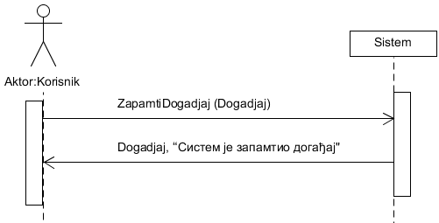

2.1 Уколико систем не може да запамти податке о догађају он приказује кориснику поруку “Систем не може да запамти догађај”. (ИА)

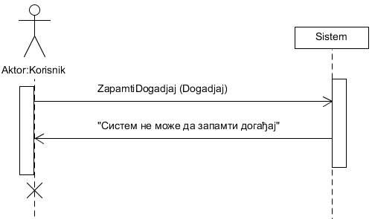

Са наведених дијаграма може се уочити једна системска операција:

Signal ZapamtiDogadjaj (Dogadjaj);

### ДС2: Дијаграм секвенци случаја коришћења – Претраживање догађаја

1. Екранска форма позива систем да врати најскорије догађаје.
2. Систем приказује листу догађаја на форми.
3. Корисник **позива** систем да нађе догађаје по задатој вредности. (АПСО)
4. Систем приказује кориснику податке о догађајима и поруку: “Систем је нашао догађаје по задатој вредности”. (ИА)
5. Корисник **позива** систем да врати податке за одабрани догађај. (АПСО)
6. Систем приказује кориснику податке о догађају. (ИА)

ДИЈАГРАМ

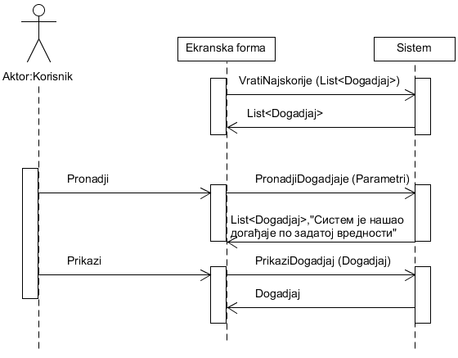

4.1 Уколико систем не може да нађе догађаје он приказује кориснику поруку: “Систем не може да нађе догађаје по задатој вредности”. (ИА)

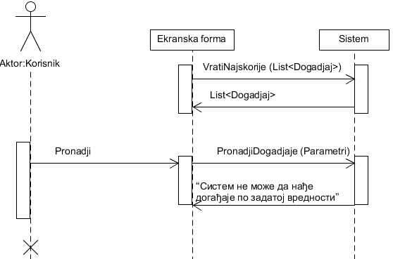

6.1 Уколико систем не може да врати догађај он приказује кориснику поруку: “Систем не може да врати догађај”. (ИА)

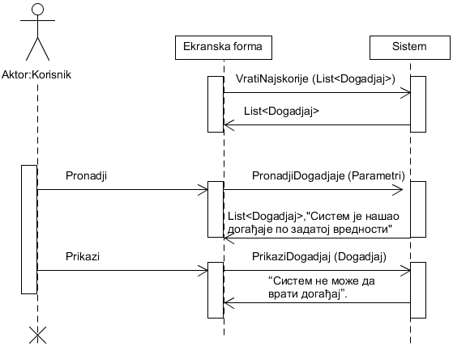

Са наведених дијаграма уочавају се системске операције:

Signal VratiNajskorije(List<Dogadjaj>);

Signal PronadjiDogadjaje(Parametri);

Signal PrikaziDogadjaj(Dogadjaj);

### ДС3: Дијаграм секвенци случаја коришћења – Промена догађаја

1. Екранска форма позива систем да врати најскорије догађаје.
2. Систем приказује листу догађаја на форми.
3. Корисник **позива** систем да нађе догађаје који је он креирао. (АПСО)
4. Систем приказује кориснику догађаје и поруку: “Систем је нашао догађаје по задатој вредности”. (ИА)
5. Корисник **позива** систем да врати податке за одабрани догађај. (АПСО)
6. Систем приказује кориснику податке о догађају. (ИА)
7. Корисник **позива** систем да запамти податке о догађају. (АПСО)
8. Систем **приказује** кориснику запамћени догађај и поруку: “Систем је запамтио догађај.” (ИА)

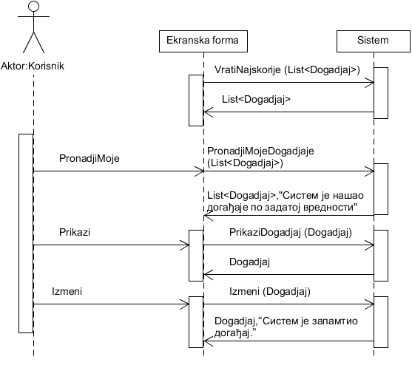

4.1 Уколико систем не може да нађе догађаје он приказује кориснику поруку: “Систем не може да нађе догађаје по задатој вредности”. Прекида се извршење сценариа. (ИА)

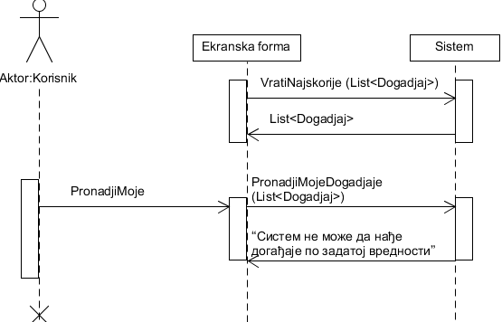

6.1 Уколико систем не може да врати догађај он приказује кориснику поруку: “Систем не може да врати догађај”. (ИА)

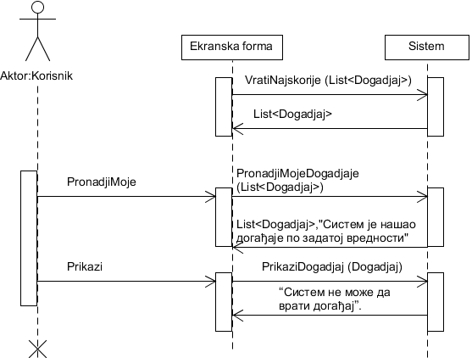

8.1 Уколико систем не може да запамти податке о догађају он приказује кориснику поруку “Систем не може да запамти догађај”. Прекида се извршење сценариа. (ИА)

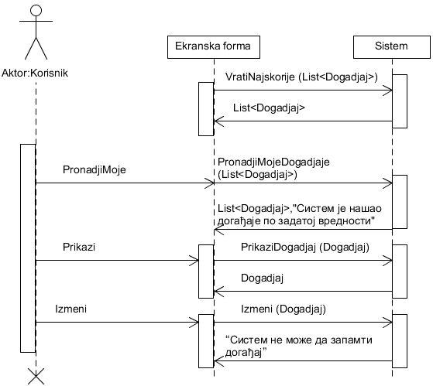

Са наведених дијаграма уочавају се системске операције:

Signal VratiNajskorije(List<Dogadjaj>);

Signal PronadjiМојеDogadjaje(List<Dogadjaj>);

Signal PrikaziDogadjaj(Dogadjaj);

Signal IzmeniDogadjaj(Dogadjaj);

### ДС4: Дијаграм секвенци случаја коришћења – Брисање догађаја

1. Екранска форма позива систем да врати најскорије догађаје.
2. Систем приказује листу догађаја на форми.
3. Корисник **позива** систем да нађе догађаје који је он креирао. (АПСО)
4. Систем приказује кориснику догађаје и поруку: “Систем је нашао догађаје по задатој вредности”. (ИА)
5. Корисник **позива** систем да врати податке за одабрани догађај. (АПСО)
6. Систем приказује кориснику податке о догађају. (ИА)
7. Корисник **позива** систем да обрише догађај. (АПСО)
8. Систем **приказује** кориснику поруку: “Систем је обрисао догађај.” (ИА)

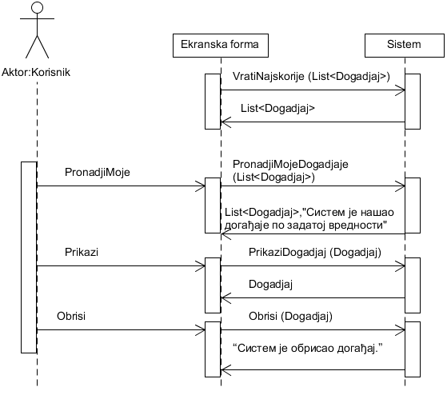

4.1 Уколико систем не може да нађе догађаје он приказује кориснику поруку: “Систем не може да нађе догађаје по задатој вредности”. Прекида се извршење сценариа. (ИА)



* 1. Уколико систем не може да нађе догађај он приказује кориснику поруку: “Систем не може да врати догађај”. (ИА)



8.1 Уколико систем не може да обрише догађај он приказује кориснику поруку “Систем не може да обрише догађај”. (ИА)

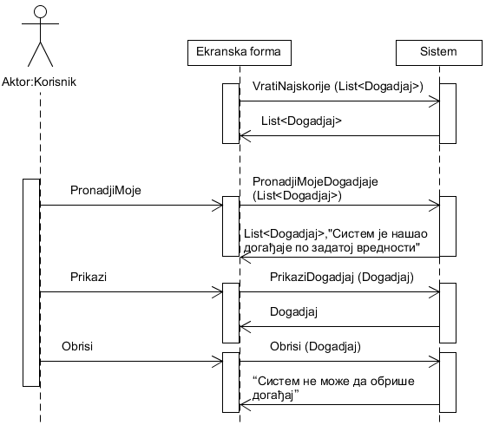

Са наведених дијаграма уочавају се системске операције:

Signal VratiNajskorije(List<Dogadjaj>);

Signal PronadjiМојеDogadjaje(List<Dogadjaj>);

Signal PrikaziDogadjaj(Dogadjaj);

Signal ObrisDogadjaji(Dogadjaj);

### ДС5: Дијаграм секвенци случаја коришћења – Креирање новог налога

1. Корисник **позива** систем да запамти податке о налогу. (АПСО)
2. Систем **приказује** кориснику запамћени налог и поруку: “Систем је запамтио налог“. (ИА)

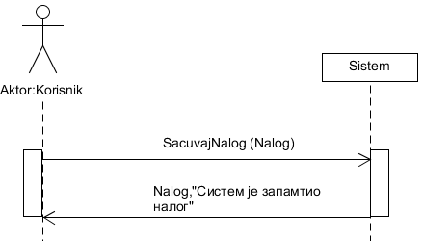

* 1. Уколико систем не може да запамти податке о налогу он приказује кориснику поруку “Систем не може да запамти налог”. (ИА)

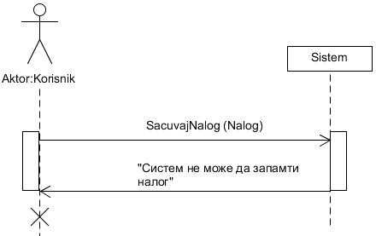

Са наведених дијаграма уочава се системскa операцијa:

Signal SacuvajNalog(Nalog);

### ДС6: Дијаграм секвенци случаја коришћења – Брисање налога

1. Екранска форма позива систем да врати најскорије догађаје.
2. Систем приказује листу догађаја на форми.
3. Корисник **позива** систем да прикаже налог који је он креирао. (АПСО)
4. Систем приказује кориснику налог и поруку: “Систем је нашао ваш налог”. (ИА)
5. Корисник **позива** систем да обрише налог. (АПСО)
6. Систем **приказује** кориснику поруку: “Систем је обрисао налог.” (ИА)

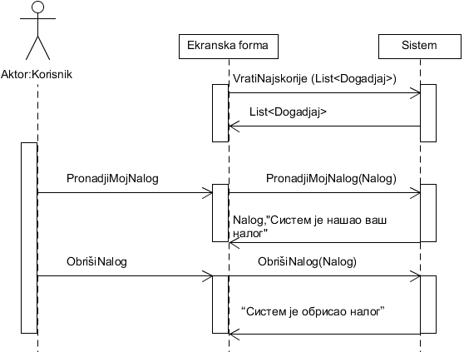

4.1 Уколико систем не може да нађе налог он приказује кориснику поруку: “Грешка! Систем не може да прикаже ваш налог”. Прекида се извршење сценариа. (ИА)

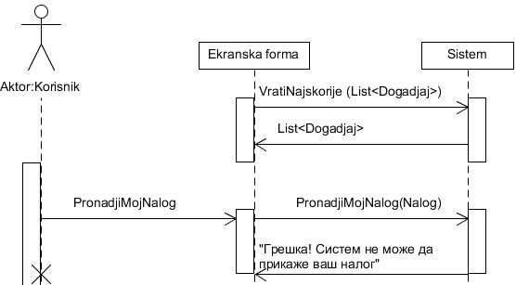

* 1. Уколико систем не може да обрише налог он приказује кориснику поруку “Систем не може да обрише налог”. (ИА)

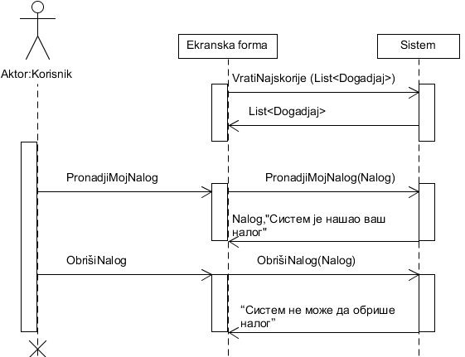

Са наведених дијаграма уочавају се системске операције:

Signal VratiNajskorije(List<Dogadjaj>);

Signal PronadjiМојNalog(Nalog);

Signal ObrisiNalog(Nalog);

### ДС7: Дијаграм секвенци случаја коришћења – Бележење присуства

1. Корисник **позива** систем да креира присуство. (АПСО)
2. Систем **приказује** кориснику присуство и поруку: “Систем је креирао присуство“. (ИА)
3. Корисник **позива** систем да запамти податке о присуству. (АПСО)

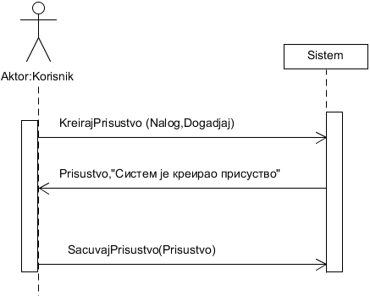

* 1. Уколико систем не може да креира присуство он приказује кориснику поруку: “Систем не може да креира присуство”. Прекида се извршење сценариа. (ИА)

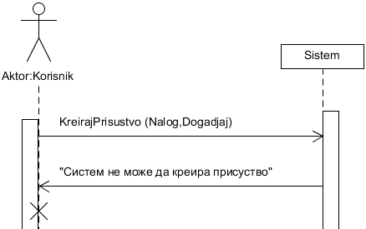

Са наведених дијаграма уочавају се системске операције:

Signal;

Signal SacuvajPrisustvo(Prisustvo);

### ДС8: Дијаграм секвенци случаја коришћења – Брисање присуства

1. Корисник **позива** систем да нађе присуства која су креирана од стране корисника. (АПСО)
2. Систем приказује кориснику присуства и поруку: “Систем је нашао присуства по задатој вредности”. (ИА)
3. Корисник **позива** систем да врати податке за одабрано присуство. (АПСО)
4. Систем приказује кориснику податке о присуству. (ИА)
5. Корисник **позива** систем да обрише присуство. (АПСО)
6. Систем **приказује** кориснику поруку: “Систем је обрисао присуство.” (ИА)

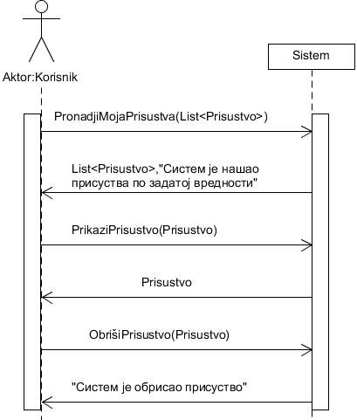

2.1 Уколико систем не може да нађе присуства он приказује кориснику поруку: “Систем не може да нађе присуства по задатој вредности”. Прекида се извршење сценариа. (ИА)

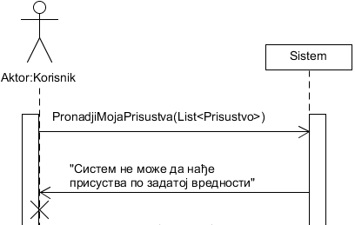

4.1 Уколико систем не може да нађе присуство он приказује кориснику поруку: “Систем не може да врати присуство”. (ИА)

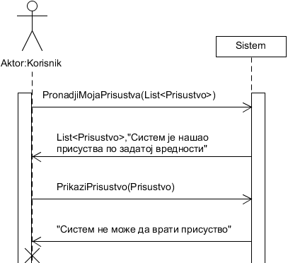

* 1. Уколико систем не може да обрише присуство он приказује кориснику поруку “Систем не може да обрише присуство”. (ИА)

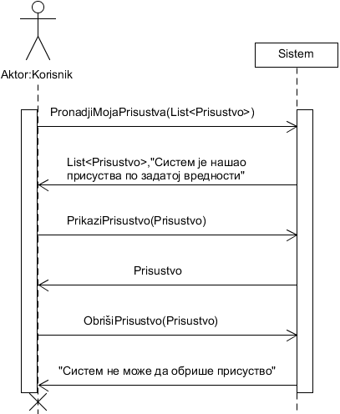

Са наведених дијаграма уочавају се системске операције:

Signal PronadjiMojaPrisustva(Nalog);

Signal PrikaziPrisustvo(Prisustvo);

Signal ObrišiPrisustvo(Prisustvo,Nalog);

## Дефинисање уговора о системским операцијама

### Уговор УГ1: ZapamtiDogadjaj (Dogadjaj):signal

Веза за СК: СК1

Пердуслови: Вредносна и структурна ограничења над објектом Dogadjaj морају бити задовољена.

Постуслови: Направљен је нови догађај.

### Уговор УГ2: VratiNajskorije(List<Dogadjaj>):signal

Веза за СК: СК2 СК3 СК4 СК6

Пердуслови:/

Постуслови: Приказана је листа најскоројих догађаја.

### Уговор УГ3: PronadjiDogadjaje(Dogadjaj):signal

Веза за СК: СК2;

Пердуслови:/

Постуслови:Листа догађаја је враћена.

### Уговор УГ4: PrikaziDogadjaj(Dogadjaj):signal

Веза за СК:СК2 СК3 СК4

Пердуслови:/

Постуслови:Приказан је догађај.

### Уговор УГ5: PronadjiМојеDogadjaje (Nalog):signal

Веза за СК:СК3 СК4

Пердуслови:

Постуслови: Приказани су догађаји корисника.

### Уговор УГ6: IzmeniDogadjaj(Dogadjaj): signal

Веза за СК:СК3

Пердуслови: Вредносна и структурна ограничења над објектом Dogadjaj морају бити задовољена.

Постуслови: Dogadjaj је измењен.

### Уговор УГ7: ObrisDogadjaji(Dogadjaj): signal

Веза за СК:СК4

Пердуслови:/

Постуслови: Структурно ограничење над објектом Dogadjaj мора бити задовољено. Dogadjaj је обрисан.

### Уговор УГ8: SacuvajNalog(Nalog): signal

Веза за СK: CK5

Пердуслови: Вредносна и структурна ограничења над објектом Nalog морају бити задовољена.

Постуслови: Сачуван је нови налог.

### Уговор УГ9: PronadjiМојNalog(Nalog):signal

Веза за СК:СК6

Пердуслови:/

Постуслови:Налог је враћен.

### Уговор УГ10: ObrisiNalog(Nalog):signal

Веза за СК:СК6

Пердуслови:/

Постуслови: Структурно ограничење над објектом Nalog мора бити задовољено. Nalog је обрисан.

### Уговор УГ11: SacuvajPrisustvo(Prisustvo):signal

Веза за СК: СК7

Пердуслови: Вредносна и структурна ограничења над објектом Prisustvo морају бити задовољена.

Постуслови: Prisustvo је сачувано.

### Уговор УГ12: PronadjiMojaPrisustva(Nalog):signal

Веза за СК: СК8

Пердуслови:/

Постуслови: Листа присуства је враћена.

### Уговор УГ13: PrikaziPrisustvo(Prisustvo):signal

Веза за СК: СК8

Пердуслови:/

Постуслови: Присуство је приказано.

### Уговор УГ14: ObrišiPrisustvo(Prisustvo,Nalog):signal

Веза за СК:СК8

Пердуслови:/

Постуслови: Структурно ограничење над објектом Prisustvo мора бити задовољено. Prisustvo је обрисано.

## Структура софтверског система - Доменски дијаграм

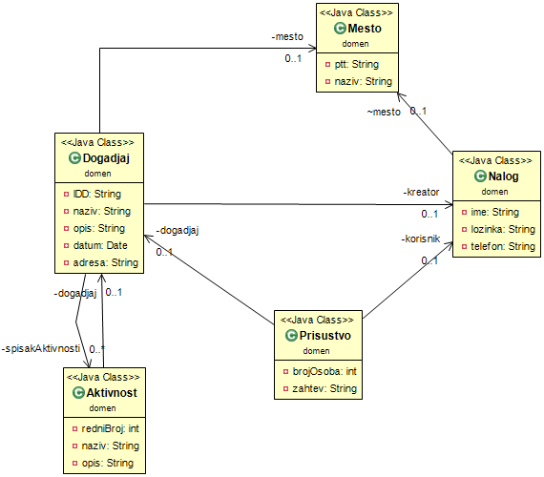

На основу концептуалног дијаграма, може се добити следећи релациони модел:

* Dogadjaj(IDD,Naziv,Opis,Datum,Adresa,PTT,Ime)
* Korisnik(Ime,Lozinka,Telefon,PTT)
* Мesto(PTT,Naziv)
* Аktivnost(RedniBroj,IDD,NazivA,OpisA)
* Prisustvo(IDD,Ime,BrojOsoba,Zahtev)

## Релациони модел

|  |  |  |  |  |  |  |
| --- | --- | --- | --- | --- | --- | --- |
| Табела Догађај | | Просто вредносно ограничење | | Сложено вредносно ограничење | | Стуктурно ограничење |
|
| Атрибути | Име | Тип атрибута | Вредност атрибута | Међузав. Атрибута једне табеле | Међузав.атрибута више табела | INSERT RESTRICTED Корисник, Место UPDATE RESTRICTED Место CASCADES Активност DELETE RESTRICTED Присуство CASCADE Aктивност |
|
| IDD | String | not null |  |  |
| Naziv | String | not null |  |  |
| Opis | String | not null |  |  |
| Datum | Date | not null |  |  |
| PTT | String | not null |  |  |
| Adresa | String | not null |  |  |
| Ime | String | not null |  |  |

|  |  |  |  |  |  |  |
| --- | --- | --- | --- | --- | --- | --- |
| Табела Корисник | | Просто вредносно ограничење | | Сложено вредносно ограничење | | Стуктурно ограничење |
|
| Атрибути | Име | Тип атрибута | Вредност атрибута | Међузав. Атрибута једне табеле | Међузав.атрибута више табела | INSERT RESTRICTED Место UPDATE RESTRICTED Место DELETE RESTRICTED Присуство |
|
| Ime | String | not null |  |  |
| Lozinka | String | not null |  |  |
| Telefon | String |  |  |  |
| PTT | String | not null |  |  |

|  |  |  |  |  |  |  |
| --- | --- | --- | --- | --- | --- | --- |
| Табела Место | | Просто вредносно ограничење | | Сложено вредносно ограничење | | Стуктурно ограничење |
|
| Атрибути | Име | Тип атрибута | Вредност атрибута | Међузав. Атрибута једне табеле | Међузав.атрибута више табела | INSERT UPDATE CASCADES Корисник Догађај DELETE RESTRICTED Корисник Догађај |
|
| PTT | String | not null |  |  |
| Naziv | String | not null |  |  |

|  |  |  |  |  |  |  |
| --- | --- | --- | --- | --- | --- | --- |
| Табела Активност | | Просто вредносно ограничење | | Сложено вредносно ограничење | | Стуктурно ограничење |
|
| Атрибути | Име | Тип атрибута | Вредност атрибута | Међузав. Атрибута једне табеле | Међузав.атрибута више табела | INSERT UPDATE RESTRICTED Догађај |
|
| redniBroj | Integer | not null |  |  |
| IDD | String | not null |  |  |
| NazivA | String | not null |  |  |
| OpisA | String |  |  |  |

|  |  |  |  |  |  |  |
| --- | --- | --- | --- | --- | --- | --- |
| Табела Присуство | | Просто вредносно ограничење | | Сложено вредносно ограничење | | Стуктурно ограничење |
|
| Атрибути | Име | Тип атрибута | Вредност атрибута | Међузав. Атрибута једне табеле | Међузав.атрибута више табела | INSERT UPDATE RESTRICTED Догађај Корисник |
|
| IDD | String | not null |  |  |
| Ime | String | not null |  |  |
| BrojOsoba | Integer |  |  |  |
| Zahtev | String |  |  |  |

# Пројектовање

## Архитектура софтверског система

Тронивојска архитектура софтверског система састоји се из

Корисничког интерфејса

Aпликационе логике

Складишта података

[1]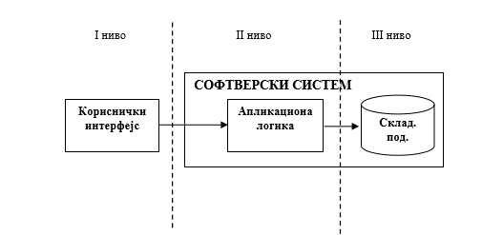

## Пројектовање корисничког интерфејса

Кориснички интерфејс, сходно Деф. Лаз1, представља реализацију улаза и/или излаза софтверског система [1]

Кориснички интерфејс се састоји од: 1. Екранске форме која је одговорна да:

а) прихвата податке које уноси актор,

б) прихвата догађаје које прави актор,

ц) позива контролера графичког интерфејса, прослеђујући му прихваћене податке

д) приказује податке које је добио од контролера графичког интерфејса.

### СК1: Случај коришћења – Креирање догађаја

Назив СК

Креирање догађаја

Актори СК

Корисник

Учесници СК

Корисник и систем (програм)

Предуслов: Систем је укључен и корисник je улогован под својом шифром. Систем приказује главну форму за рад са новим догађајем.

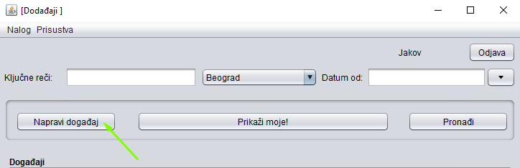

Основни сценарио СК

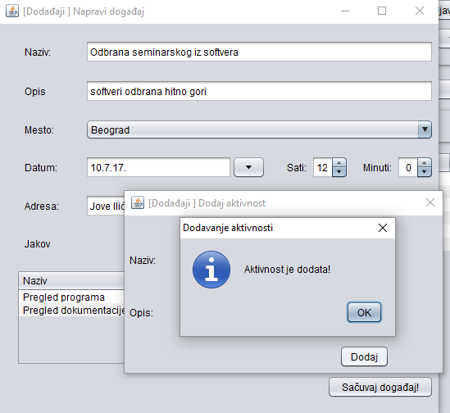

1. Корисник уноси податке у догађај. (АПУСО)

2. Корисник контролише да ли је коректно унео податке у догађај. (АНСО)

3. Корисник позива систем да запамти податке о догађају. (АПСО)

Опис: Кликом на дугме сачувај догађај позива се СО ZapamtiDogadjaj (Dogadjaj)

4. Систем памти податке о догађају. (СО)

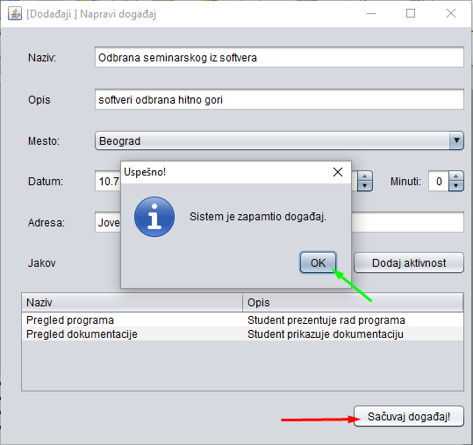

5. Систем приказује кориснику запамћени догађај и поруку: “Систем је запамтио догађај“. (ИА)

Алтернативна сценарија

5.1 Уколико систем не може да запамти податке о догађају он приказује кориснику поруку “Систем не може да запамти догађај”. (ИА)

### СК2: Случај коришћења – Претраживање догађаја

Назив СК

Претраживање догађаја

Актори СК

Корисник

Учесници СК

Корисник и систем (програм)

Предуслов: Систем је укључен. Систем приказује главну форму за рад. Приказана је листа најскоријих догађаја.

Основни сценарио СК

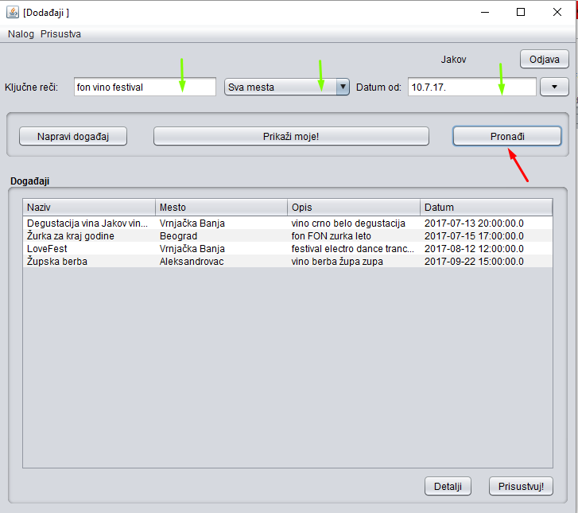

1. Корисник уноси вредност по којој претражује догађаје. (АПУСО)

2. Корисник позива систем да нађе догађаје по задатој вредности. (АПСО)

Опис: Кликом на дугме пронађи позива се СО PronadjiDogadjaje(Dogadjaj)

3. Систем тражи догађаје по задатој вредности. (СО)

4. Систем приказује кориснику податке о догађајима.(ИА)

5. Корисник бира догађај чије детаље жели да погледа (АПУСО).

6. Корисник позива систем да врати податке за одабрани догађај. (АПСО)

Опис: Кликом на дугме детаљи позива се СО PrikaziDogadjaj(Dogadjaj)

7. Систем тражи одабрани догађај . (СО)

8. Систем приказује кориснику податке о догађају. (ИА)

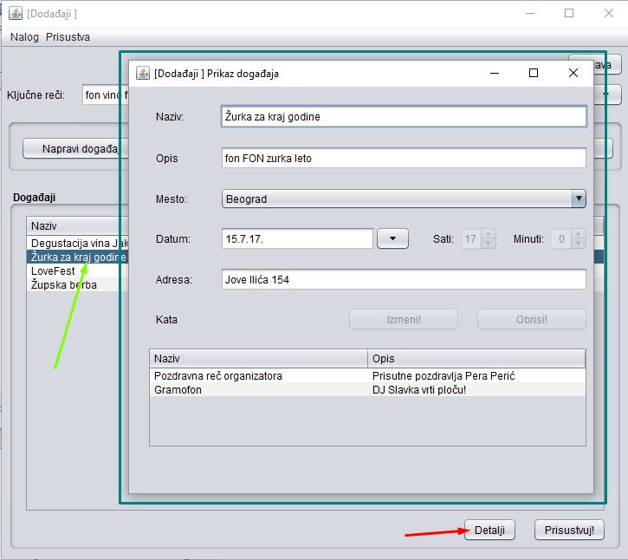

Алтернативна сценарија

4.1 Уколико систем не може да нађе догађаје он приказује кориснику поруку: “Систем не може да нађе догађаје по задатој вредности”. (ИА)

8.1 Уколико систем не може да врати догађај он приказује кориснику поруку: “Систем не може да врати догађај”. (ИА)

### СК3: Случај коришћења – Промена догађаја

Назив СК

Промена догађаја

Актори СК

Корисник

Учесници СК

Корисник и систем (програм)

Предуслов: Систем је укључен и корисник je улогован под својом шифром. Систем приказује главну форму за рад.

Основни сценарио СК

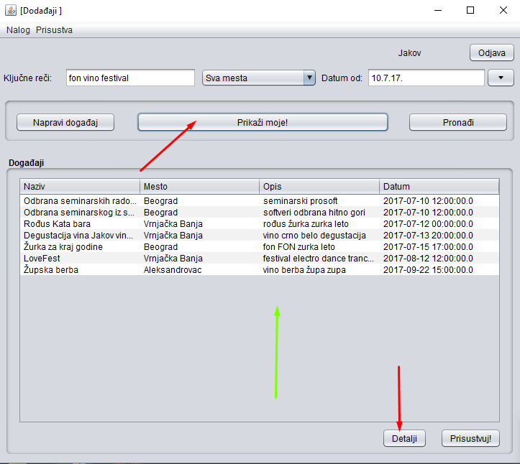

1. Корисник позива систем да нађе догађаје који је он креирао. (АПСО)

Опис: Кликом на дугме пронађи моје позива се СО PronadjiМојеDogadjaje (Nalog)

2. Систем тражи догађаје по задатој вредности. (СО)

3. Систем приказује кориснику догађаје. (ИА)

4. Корисник бира догађај који је потребно изменити.(АПУСО)

5. Корисник позива систем да врати податке за одабрани догађај. (АПСО)

6. Систем тражи одабрани догађај . (СО)

7. Систем приказује кориснику податке о догађају. (ИА)

8. Корисник уноси (мења) податке о догађају. (АПУСО)

9. Корисник контролише да ли је коректно унео податке о догађају. (АНСО)

10. Корисник позива систем да запамти податке о догађају. (АПСО)

Опис: Кликом на дугме измени позива се СО IzmeniDogadjaj(Dogadjaj)

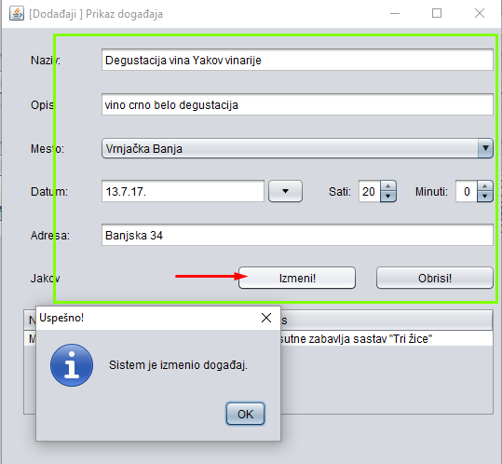11. Систем памти податке о догађају. (СО)

12. Систем приказује кориснику запамћени догађај и поруку: “Систем је изменио догађај.” (ИА)

Алтернативна сценарија

3.1 Уколико систем не може да нађе догађаје он приказује кориснику поруку: “Систем не може да нађе догађаје по задатој вредности”. Прекида се извршење сценариа. (ИА)

7.1 Уколико систем не може да врати догађај он приказује кориснику поруку: “Систем не може да врати догађај”. (ИА)

12.1 Уколико систем не може да запамти податке о догађају он приказује кориснику поруку “Систем не може да запамти догађај”. Прекида се извршење сценариа. (ИА)

### СК4: Случај коришћења – Брисање догађаја

Назив СК

Брисање догађаја

Актори СК

Корисник

Учесници СК

Корисник и систем (програм)

Предуслов: Систем је укључен и корисник je улогован под својом шифром. Систем приказује главну форму за рад.

Основни сценарио СК

1. Корисник позива систем да нађе догађаје који је он креирао. (АПСО)

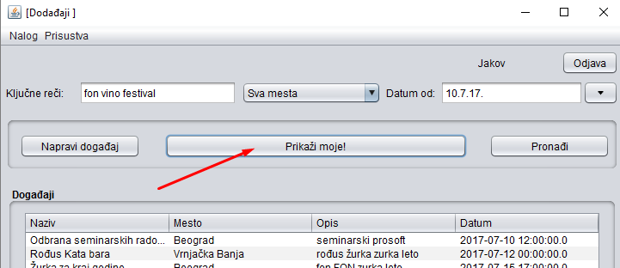

2. Систем тражи догађаје по задатој вредности. (СО)

3. Систем приказује кориснику догађаје.. (ИА)

4. Корисник бира догађај који је потребно избрисати.(АПУСО)

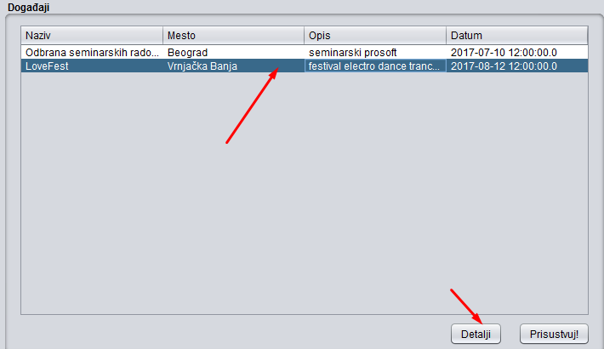

5. Корисник позива систем да врати податке за одабрани догађај. (АПСО)

6. Систем тражи одабрани догађај . (СО)

7. Систем приказује кориснику податке о догађају. (ИА)

8. Корисник позива систем да обрише догађај. (АПСО)

Опис: Кликом на дугме обриши позива се се СО ObrisDogadjaji(Dogadjaj,Nalog)

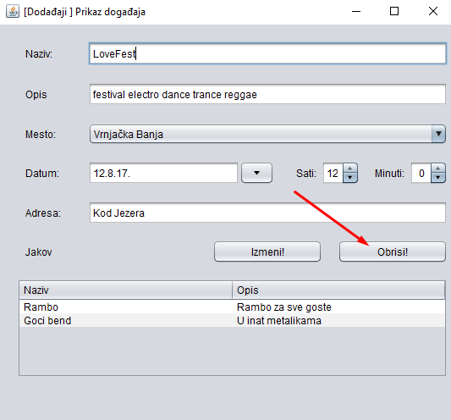

9. Систем брише догађај. (СО)

10. Систем приказује кориснику поруку: “Систем је обрисао догађај.” (ИА)

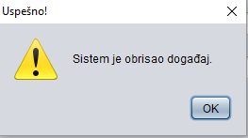

Алтернативна сценарија

3.1 Уколико систем не може да нађе догађаје он приказује кориснику поруку: “Систем не може да нађе догађаје по задатој вредности”. Прекида се извршење сценариа. (ИА)

7.1 Уколико систем не може да нађе догађај он приказује кориснику поруку: “Систем не може да врати догађај”. (ИА)

10.1 Уколико систем не може да обрише догађај он приказује кориснику поруку “Систем не може да обрише догађај”. (ИА)

### СК5: Случај коришћења – Креирање новог налога

Назив СК

Креирање новог налогa

Актори СК

Корисник

Учесници СК

Корисник и систем (програм)

Предуслов: Систем је укључен. Систем приказује форму за рад са новим налогом.

Основни сценарио СК

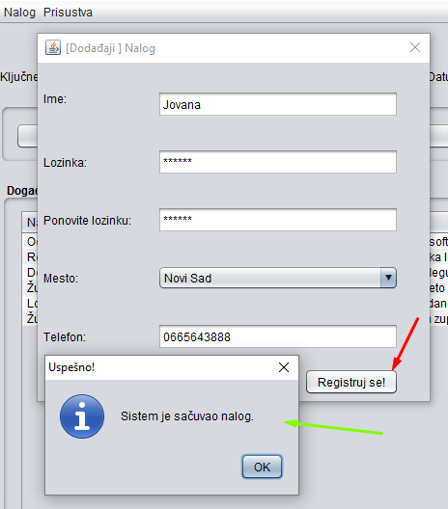

1. Корисник уноси податке у нови налог. (АПУСО)

2. Корисник контролише да ли је коректно унео податке у нови налог. (АНСО)

3. Корисник позива систем да запамти податке о налогу. (АПСО)

Опис: Кликом на дугме региструј се позива се се СО SacuvajNalog(Nalog)

4. Систем памти податке о налогу. (СО)

5. Систем приказује кориснику запамћени налог и поруку: “Систем је сачувао налог“. (ИА)

Алтернативна сценарија

5.1 Уколико систем не може да запамти податке о налогу он приказује кориснику поруку “Систем не може да запамти налог”. (ИА)

### СК6: Случај коришћења – Брисање налога

Назив СК

Брисање налогa

Актори СК

Корисник

Учесници СК

Корисник и систем (програм)

Предуслов: Систем је укључен и корисник je улогован под својом шифром. Систем приказује главну форму за рад .

Основни сценарио СК

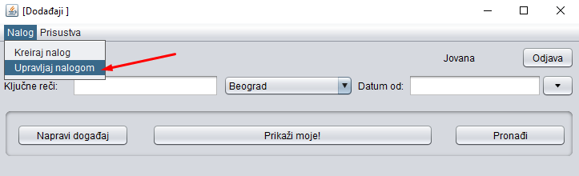

1. Корисник позива систем да прикаже налог који је он креирао. (АПСО)

Опис: Кликом на опцију управљај налогом се позива се се СО PronadjiMojNalog(Nalog)

2. Систем тражи налог по задатој вредности. (СО)

3. Систем приказује кориснику налог и поруку: “Систем је нашао ваш налог”. (ИА)

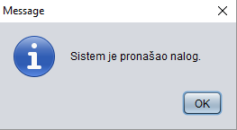

4. Корисник позива систем да обрише налог. (АПСО)

5. Систем брише налог. (СО)

Опис: Кликом на дугме обриши позива се се СО ObrisiNalog(Nalog)

6. Систем приказује кориснику поруку: “Систем је обрисао налог.” (ИА)

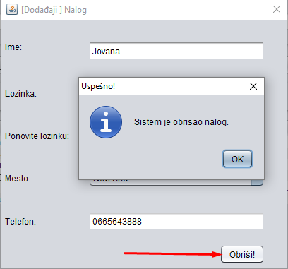

Алтернативна сценарија

3.1 Уколико систем не може да нађе налог он приказује кориснику поруку: “Грешка! Систем не може да прикаже ваш налог”. Прекида се извршење сценариа. (ИА)

6.1 Уколико систем не може да обрише налог он приказује кориснику поруку “Систем не може да обрише налог”. (ИА)

### СК7: Случај коришћења – Бележење присуства (ССК)

Назив СК

Креирање присуства

Актори СК

Корисник

Учесници СК

Корисник и систем (програм)

Предуслов: Систем је укључен и корисник je улогован под својом шифром. Систем приказује форму за рад са присуством. Претходно је одабран догађај сa главне форме.

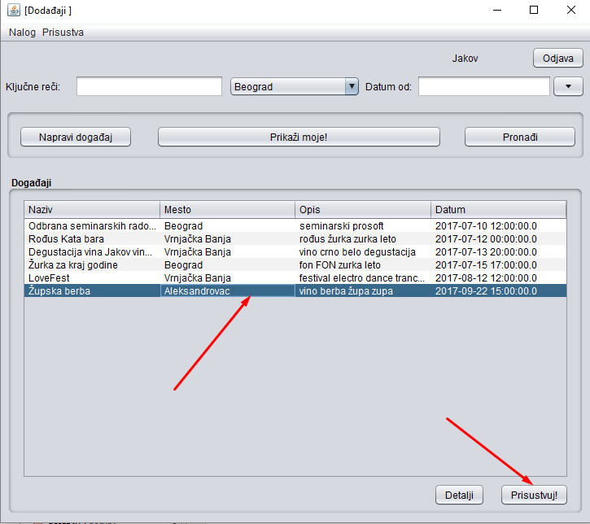

Основни сценарио СК

1. Корисник уноси податке у присуство. (АПУСО)

2. Корисник контролише да ли је коректно унео податке у присуство. (АНСО)

3. Корисник позива систем да запамти податке о присуству. (АПСО)

Опис: Кликом на дугме обриши позива се се СО SacuvajPrisustvo(Prisustvo)

4. Систем памти податке о присуству. (СО)

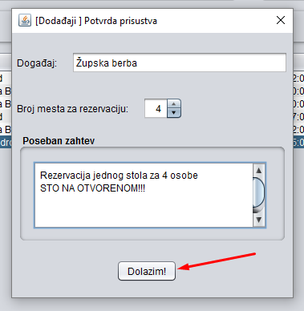

Алтернативна сценарија

3.1 Уколико систем не може да запамти присуство он приказује кориснику поруку: “Систем не може да запамти присуство”. Прекида се извршење сценариа. (ИА)

### СК8: Случај коришћења – Брисање присуства

Назив СК

Брисање присуства

Актори СК

Корисник

Учесници СК

Корисник и систем (програм)

Предуслов: Систем је укључен и корисник je улогован под својом шифром. Систем приказује главну форму за рад .

Основни сценарио СК

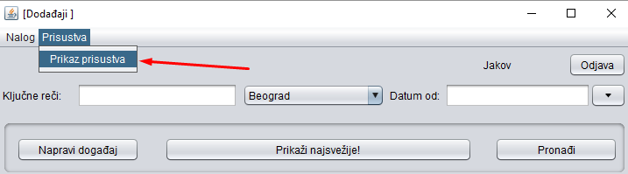

1. Корисник позива систем да нађе присуства која су креирана од стране корисника. (АПСО)

2. Систем тражи присуства по задатој вредности. (СО)

Опис: Кликом на приказ присуства позива се се СО PronadjiMojaPrisustva(Nalog)

3. Систем приказује кориснику присуства и поруку: “Систем је нашао присуства по задатој вредности”. (ИА)

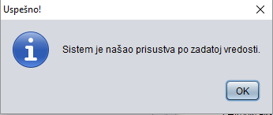

4. Корисник бира присуство који је потребно избрисати.(АПУСО)

5. Корисник позива систем да врати податке за одабрано присуство. (АПСО)

Опис: Кликом на дугме обриши позива се се СО PrikaziPrisustvo(Prisustvo)

6. Систем тражи одабрано присуство . (СО)

7. Систем приказује кориснику податке о присуству. (ИА)

8. Корисник позива систем да обрише присуство. (АПСО)

Опис: Кликом на дугме обриши позива се се СО ObrišiPrisustvo(Prisustvo,Nalog)

9. Систем брише присуство. (СО)

10. Систем приказује кориснику поруку: “Систем је обрисао присуство.” (ИА)

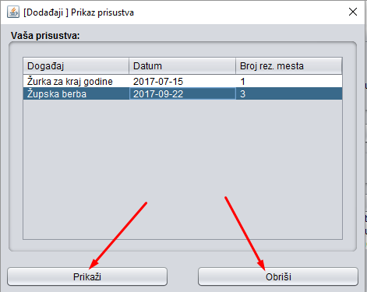

Алтернативна сценарија

3.1 Уколико систем не може да нађе присуство он приказује кориснику поруку: “Систем не може да нађе присуство по задатој вредности”. Прекида се извршење сценариа. (ИА)

7.1 Уколико систем не може да нађе присуство он приказује кориснику поруку: “Систем не може да врати присуство”. (ИА)

10.1 Уколико систем не може да обрише присуство он приказује кориснику поруку “Систем не може да обрише присуство”. (ИА)

## Пројектовање апликационе логике

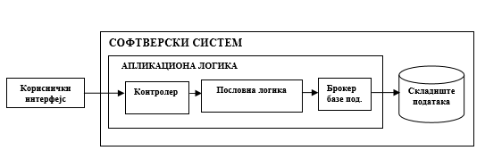 [1]

Основни делови апликационе логике су:

* Конторлер
* пословна логика
* део задужен за комуникацију са базом
* део задужен за комуникацију са клијентом.

Пословна логика се састоји из доменских класа и класа системских операција.

Контролер подиже серверски сокет у делу за комуникацију са клијентом .Контролер се према пословној логици односи као клијент. Системске операције са којима је контролер повезан у клијентском су односу према брокеру базе података. Брокер базе података извршава основне операције над базом података. Трансакцијом управљају системске операције.По извршењу системске операције, контролеру се враћа сигнал, потом контролер креира трансферни објекат који враћа објекту закомуникацију са клијентом. Одељак за комуникацију са клијентом прослеђује објекат у межу.

Слање и примање података од клијента се остварује преко сокета. Клијент шаље захтев за извршење неке од СО до одговарајуће нити, која је повезана са тим клијентом. Нит прима захтев и даље га преусмерава до класа које су одговорне за извршење системских операција. Након извршења СО резултат се враћа до апликационе логике, односно до нити, која тај резултат шаље назад до клијента.

### Контролер

#### Уговор УГ1: ZapamtiDogadjaj (Dogadjaj):signal

Веза за СК: СК1

Пердуслови: Вредносна и структурна ограничења над објектом Dogadjaj морају бити задовољена. 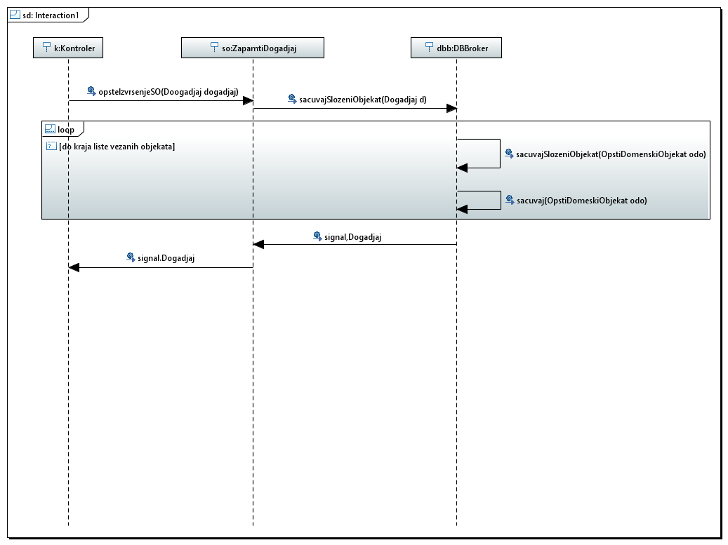

Постуслови: Направљен је нови догађај.

#### Уговор УГ2: VratiNajskorije(List<Dogadjaj>):signal

Веза за СК: СК2 СК3 СК4 СК6

Пердуслови:/

Постуслови: Приказана је листа најскоројих догађаја.

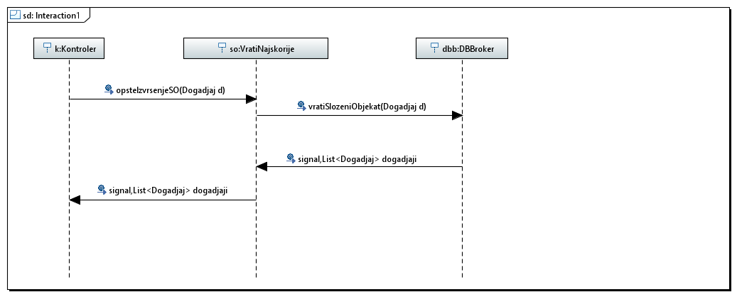

#### Уговор УГ3: PronadjiDogadjaje(Dogadjaj):signal

Веза за СК: СК2;

Пердуслови:/

Постуслови:Листа догађаја је враћена.

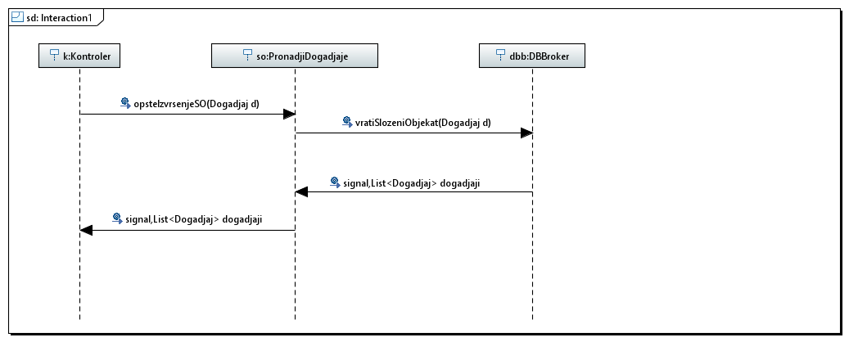

#### Уговор УГ4: PrikaziDogadjaj(Dogadjaj):signal

Веза за СК:СК2 СК3 СК4

Пердуслови:/

Постуслови:Приказан је догађај.

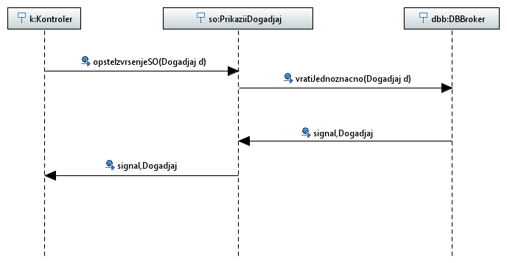

#### Уговор УГ5: PronadjiМојеDogadjaje (Nalog):signal

Веза за СК:СК3 СК4

Пердуслови:

Постуслови: Приказани су догађаји корисника.

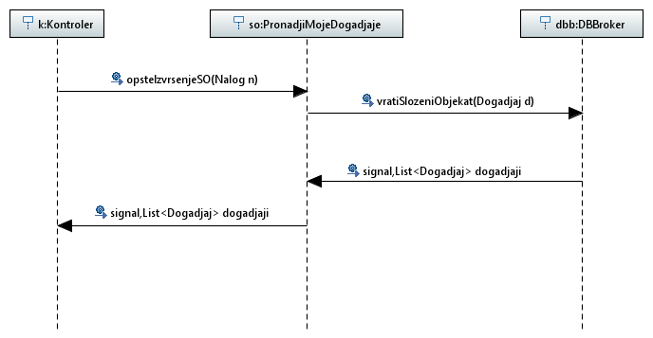

#### Уговор УГ6: IzmeniDogadjaj(Dogadjaj): signal

Веза за СК:СК3

Пердуслови: Вредносна и структурна ограничења над објектом Dogadjaj морају бити задовољена.

Постуслови: Dogadjaj је измењен.

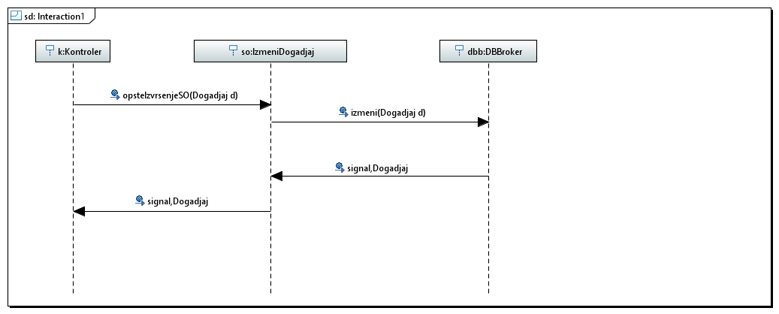

#### Уговор УГ7: ObrisDogadjaji(Dogadjaj,Nalog): signal

Веза за СК:СК4

Пердуслови:/

Постуслови: Структурно ограничење над објектом Dogadjaj мора бити задовољено. Dogadjaj је обрисан.

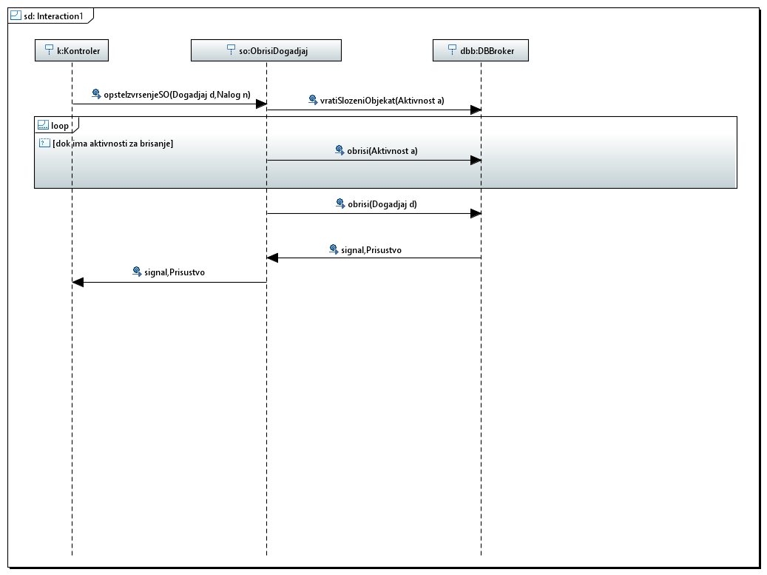

#### Уговор УГ8: SacuvajNalog(Nalog): signal

Веза за СK: CK5

Пердуслови: Вредносна и структурна ограничења над објектом Nalog морају бити задовољена.

Постуслови: Сачуван је нови налог. 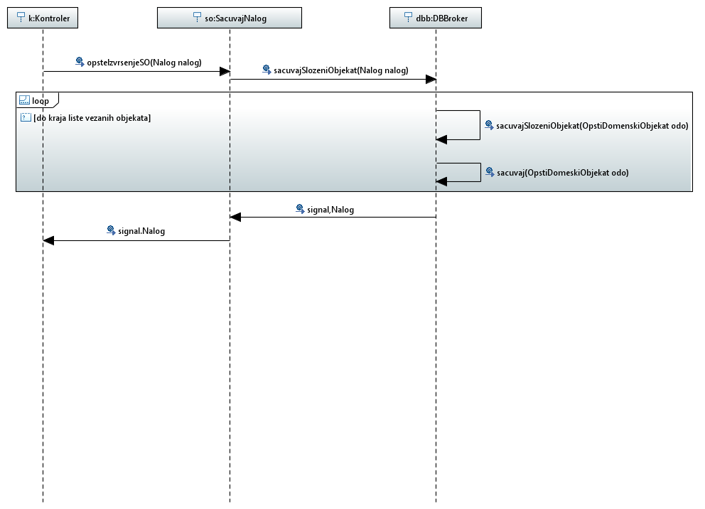

#### Уговор УГ9: PronadjiМојNalog(Nalog):signal

Веза за СК:СК6

Пердуслови:/

Постуслови:Налог је враћен.

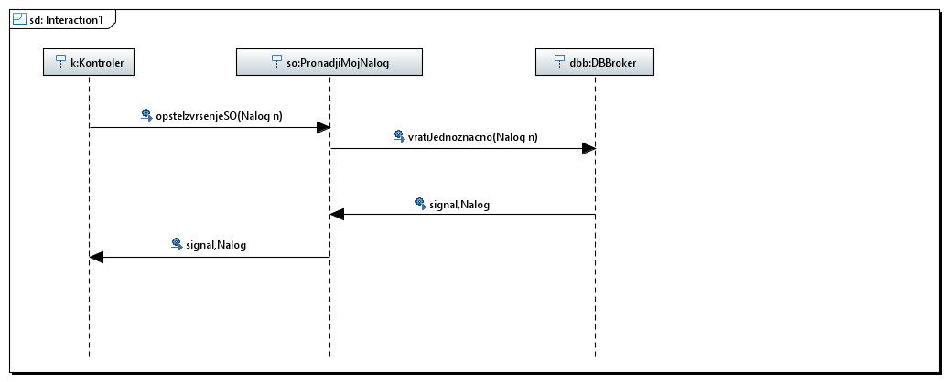

#### Уговор УГ10: ObrisiNalog(Nalog):signal

Веза за СК:СК6

Пердуслови:/

Постуслови: Структурно ограничење над објектом Nalog мора бити задовољено. Nalog је обрисан.

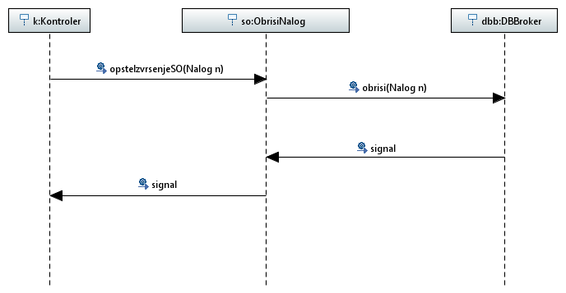

#### Уговор УГ11: SacuvajPrisustvo(Prisustvo):signal

Веза за СК: СК7

Пердуслови: Вредносна и структурна ограничења над објектом Prisustvo морају бити задовољена.

Постуслови: Prisustvo је сачувано.

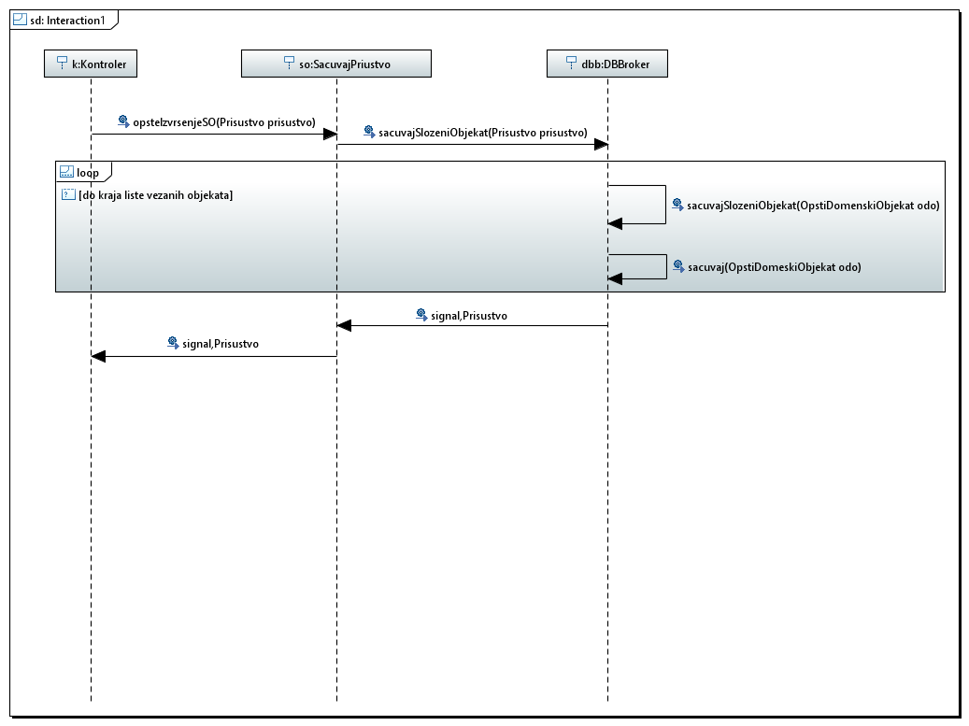

#### Уговор УГ12: PronadjiMojaPrisustva(Nalog):signal

Веза за СК: СК8

Пердуслови:/

Постуслови: Листа присуства је враћена.

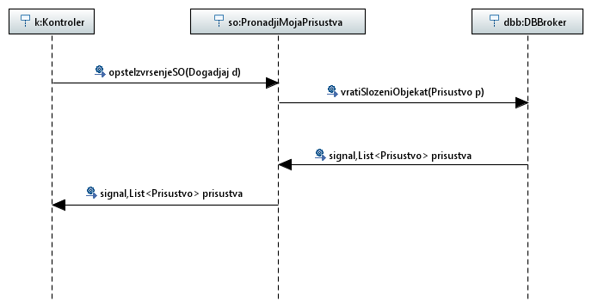

#### Уговор УГ13: PrikaziPrisustvo(Prisustvo):signal

Веза за СК: СК8

Пердуслови:/

Постуслови: Присуство је приказано.

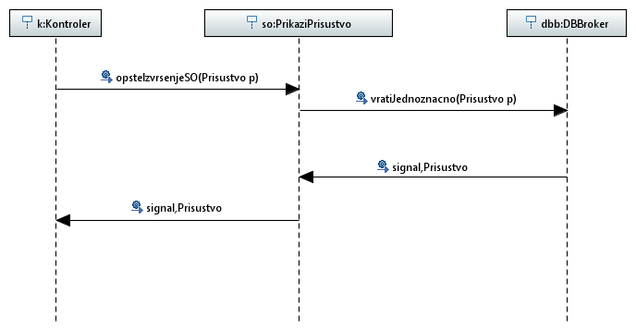

#### Уговор УГ14: ObrišiPrisustvo(Prisustvo,Nalog):signal

Веза за СК:СК8

Пердуслови:/

Постуслови: Структурно ограничење над објектом Prisustvo мора бити задовољено. Prisustvo је обрисано.

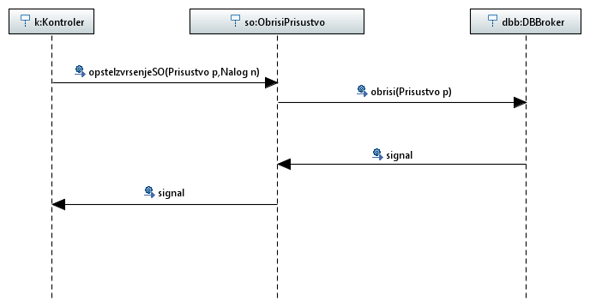

### Понашање софтверског система

Системске операције су повезане са логиком проблема. Свака системска операција наслеђује општу системску операциу која садржи следеће методе:

успоставиКонекцијуСаБазом,

затвориКонекцијуСаБазом,

потврдиТрансакцију,

поништиТрансакцију,

провериПредуслове,

конкретноИзвршење,

општеИзвршење

После инстанцирања одговарајуће СО класе, контролер над инстанцом позива методу за опште извршење сваке СО.

public final synchronized void opsteIzvrsenjeSO(Object objekat) throws Exception {

try {

uspostaviKonekcijuSaBazom();

proveriPreduslove(objekat);

konkretnoIzvrsenjeSO(objekat);

potvrdiTransakciju();

} catch (Exception e) {

System.out.println(e.getMessage());

e.printStackTrace();

ponistiTransakciju();

throw e;

} finally {

zatvoriKonekcijuSaBazom();

}

}

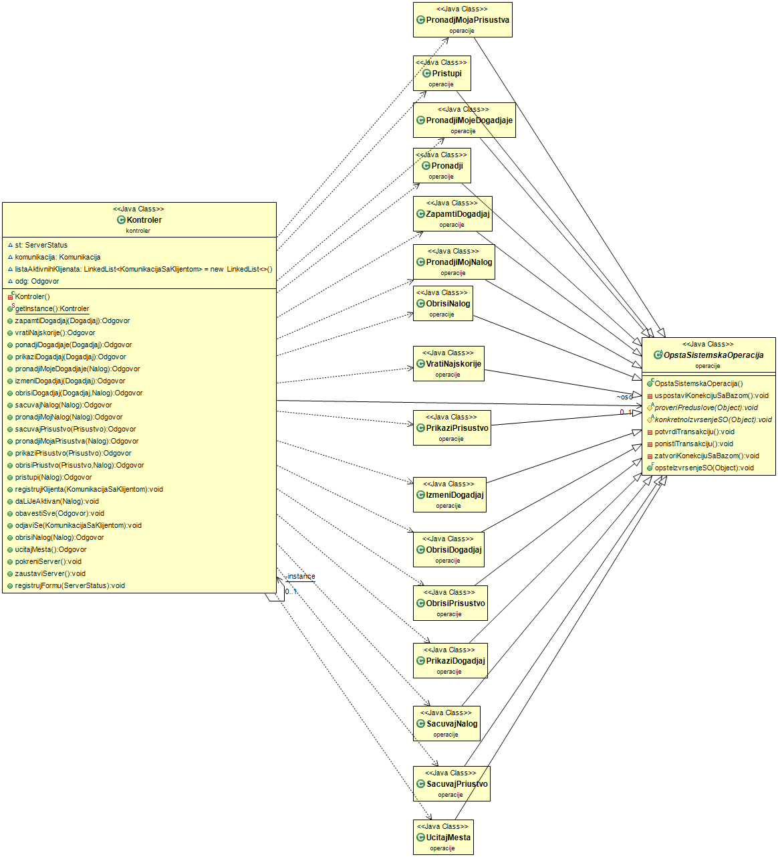

### Брокер базе података и доменске класе

Класа ДББрокер представља перзистентни оквир који посредује у свим операцијама над базом података и реализује следеће методе:

1public void uspostaviKonekciju() throws IOException, SQLException

2private OpstiDomenskiObjekat sacuvaj(OpstiDomenskiObjekat odo) throws SQLException

3. public void potvrdiTransakciju()

4. private ResultSet pronadji(OpstiDomenskiObjekat odo) throws SQLException

5.public LinkedList<OpstiDomenskiObjekat> vratiSlozeniObjekat(OpstiDomenskiObjekat odo) throws SQLException, Exception

6. public boolean obrisi(OpstiDomenskiObjekat odo) throws SQLException

7. public OpstiDomenskiObjekat vratiJednoznacno(OpstiDomenskiObjekat odo) throws Exception

8. public OpstiDomenskiObjekat izmeni(OpstiDomenskiObjekat odo) throws SQLException

9. public OpstiDomenskiObjekat sacuvajSlozeniObjekat(OpstiDomenskiObjekat odo) throws SQLException

10. public void raskiniKonekciju()

11. public void potvrdi() throws SQLException

12. public void ponisti() throws SQLException

Све методе ДББрокер класе су пројектоване као генеричке, што значи да могу да прихвате различите доменске објекте преко параметара. На тај начин постижемо да у ДББрокер класи немамо имплементацију појединачних метода за сваку доменску класу.

У процесу прављења ДатабасеБрокер класе добили смо методе интерфејса ОпстиДоменскиОбјекат. Свака класа из домена имплементира дати интерфејс, и све његове методе. На тај начин је омогућено да методе класе ДББрокер буду генеричке и да се ДББрокер се повезује са интерфејсом ОпстиДоменскиОбјекат.

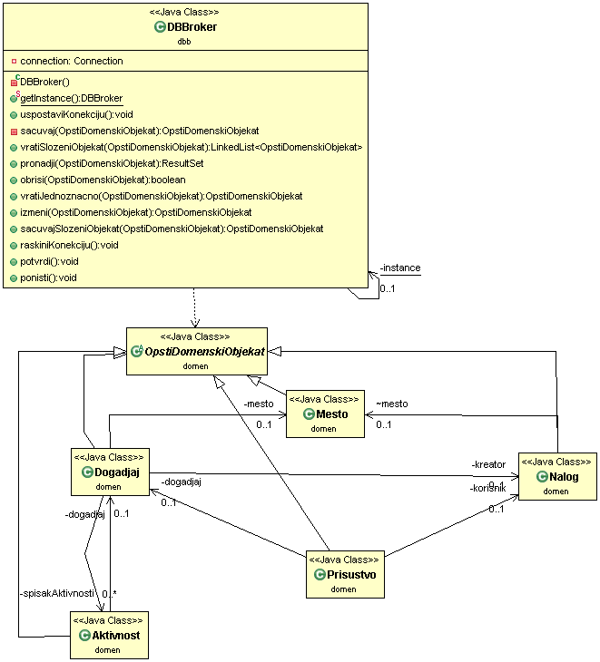

## Пројектовање базе података

На основу софтверских класа структуре пројектоване су табеле (складишта података) релационог си стема за управљање базом података:

Tabela dogadjaj:

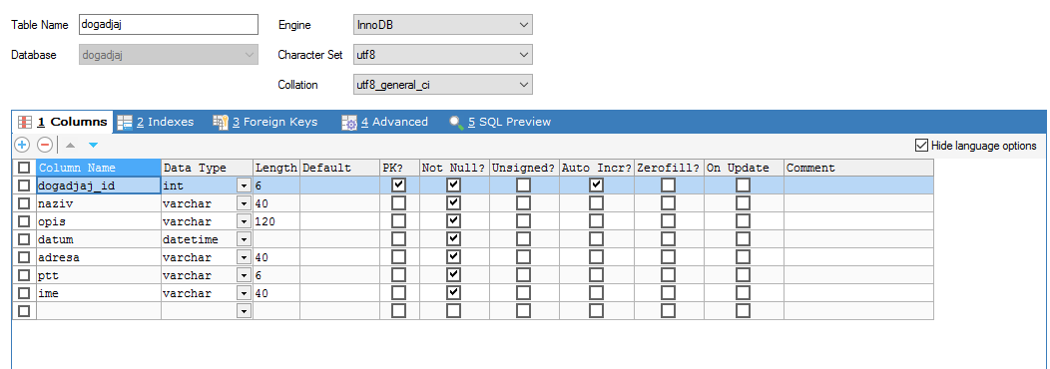

Tabela aktivnost

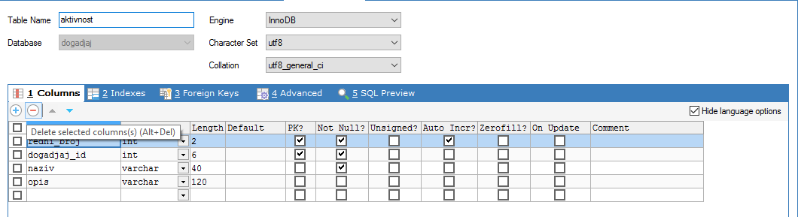

Tabela mesto:

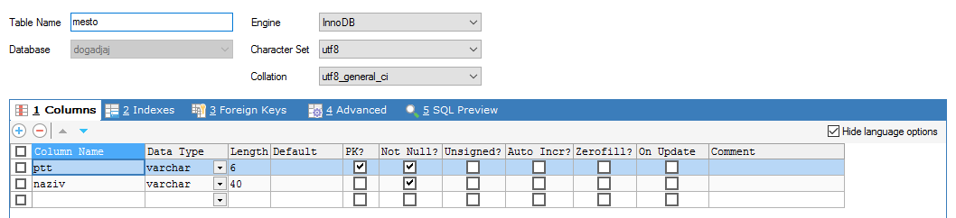

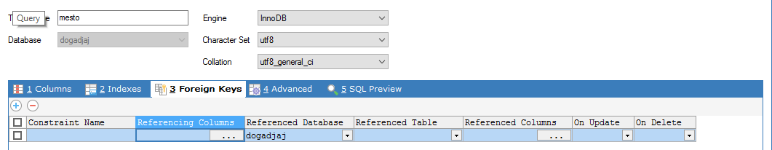

Tabela korisnik:

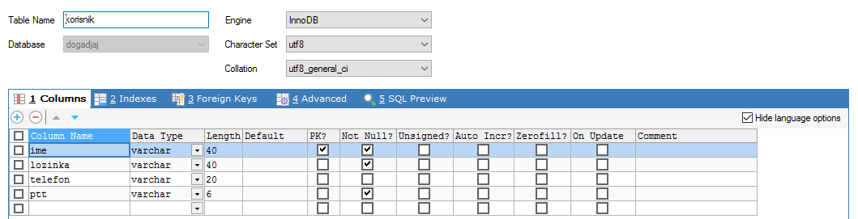

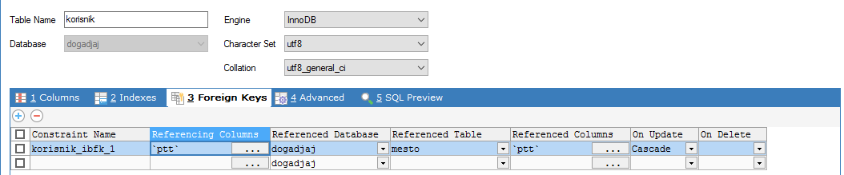

Tabela prisustvo:

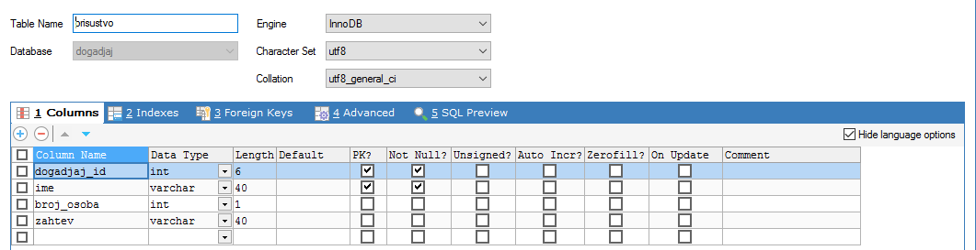

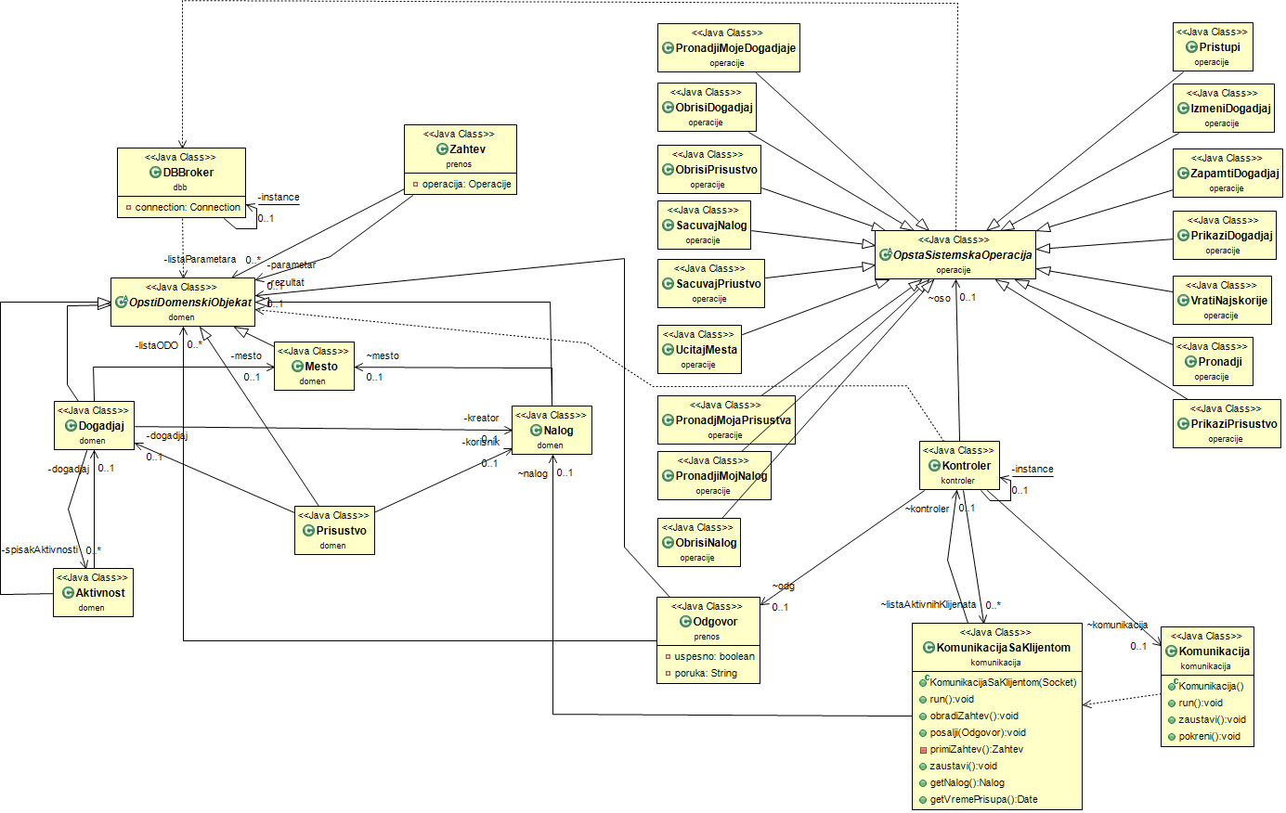

Poslovna logika- sistemske operacije

Poslovna logika – domenske klase

DB

# Имплементација

Софтверски систем, резултат овог рада, развијен је у програмском језику Јава и пројектован је као клијент-сервер апликација. Као развојно окружење коришћен је NetBeans IDE 8.0.1 , а као систем за управљање базом података коришћен је SQLyog Community.

Читав систем је реализован у три пројекта:

DogadjajServer

DogadjajKlijent

DomenskiObjekti

У поројекат клијента и сервер додат је .јар датотека пројекта који садржи заједничке доменске објекте.

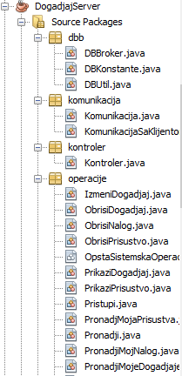

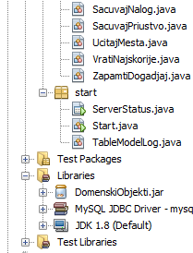

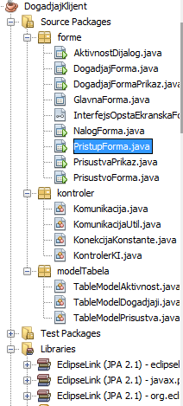

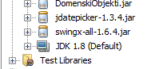

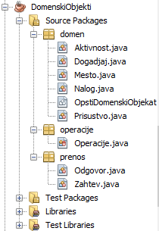

# Tестирање

Тестирање апликације и свих њених случајева коришћења је рађено ручно, уношењем могућих варијанти.

Брисани су редови табеле и делови кода да се види да ли ће апликација да врати повратне информације да је дошло до грешке. Уочени недостаци су исправљени.

# Литература

1. др Синиша Влајић, Пројектовање софтвера (скрипта), Београд, 2015